Meditation und Girlande zum Nikolaustag

Eine Stadt in Not. Ein mutiger Aufbruch. Ein Schiff voll Hoffnung. Große Freude und – ein heimliches Dankeschön. Bis heute erzählen wir die Legende von Nikolaus und der Hungersnot unseren Kindern und stecken Süßigkeiten in ihren Schuh. Ein schöner Brauch. Märchenhaft und verspielt beschreibt er, wovon ich träume: Dass es immer einen gibt, der den Anstoß gibt. Und eine, die lossegelt. Und viele, die fröhlich teilen. Und immer jemanden, der nicht vergisst, wem er noch danke sagen will.

In diesem Jahr hänge ich mir die Nikolaus Erzählung als Adventsschmuck ins Fenster – ein Haus, eine Träne, ein Schiff, Kinder, ein Herz – und frage mich:

Wann bin ich zuletzt aufgebrochen? Welche Hoffnung hat mein Schiff geladen? Welchem Kind möchte ich danke sagen?

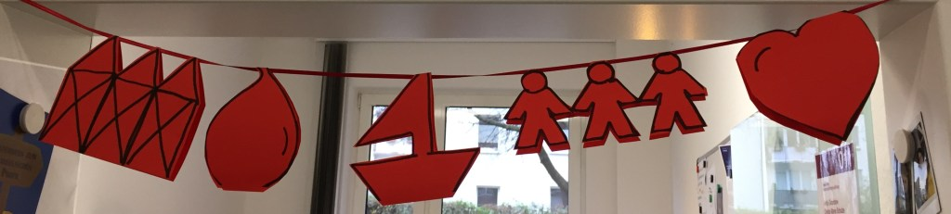

**Idee/Autorin: Antje Grambow**